САБАҚ ЖОСПАРЫ

Пән | Информатика | 
Мұғалім | Нурболатова Гулжаннат Каракойшиевна
Мектеп, сынып | №3 ЖББОМ, 7-сынып
Сабақ тақырыбы | Сызықтық алгоримді программалау

Сабақтың тақырыбы |  | Сызықтық алгоримді программалау
Осы сабақта қол жеткізілетін оқу мақсаттары (оқу бағдарламасына сілтеме) |  | 7.3.2.1- алгоритмді программалау тілінде жазу  7.3.3.2- сызықтық және тармақталу алгоритмдерін программаны өңдеудің кіріктірілген ортасыңда (С/С++, Python, Delphi, Lazarus) жазу
Сабақтың мақсаты |  | С++ бағдарламасымен танысу және программа құру
Бағалау критерийі |  | Білу және түсіну:  Сызықтық алгоритмнің ережесін біледі. С++ программалау тілінің пайда болу тарихын біледі. Тілдік алфавитінің құрамын біледі.  Қолдану:  Математикалық амалдар мен математикалық функцияларды С++ бағдарламалау тілінде жазылуын біледу. С++ ортасында қарапайым программа құра алады.  Талдау:  С++ бағдарламалау тілінде құрылған программалардың қателерін тауып, талдай алады.
Тілдік мақсаттар |  | Пәнге қатысты сөздік қор мен терминдер  Алгоритм-алгоритм- algorithm  Программа – Программа – Program  С++ - С++ - С++
Құндылықтарға баулу |  | Шығармашылық және сын тұрғысынан ойлау;  Қарым-қатынас жасау қабілеті.
Пәнаралық байланыс |  | Математика, ағылшын тілі
Алдыңғы білім |  | Оқушылардың өмірлік тәжірибесінен алгоритм және сызықтық алгоритм жөнінде түсінігі бар.
Сабақ барысы
Сабақтың жоспарлан ған кезеңдері | Сабақтағы жоспарланған жаттығу түрлері |  |  |  | Ресурстар
Сабақтың басы  Ұйымдастыру | Сыныппен амандасу,ұйымдастыру, сынып оқушыларын үш топқа бөлу. Оқушылар топқа бөлініп отырады.  1-топ. Сызықтық алгоритм  2-топ. Тармақталған алгоритм  Әр оқушының бағалау парақшасы таратылады. Көршілес отырған оқушылар бір-бірін бағалайды.  «Көпір тапсырмалары» С++ тілінің деректер типін сәйкестендіру.  Дескриптор  - Әр дұрыс жауапқа бір ұпай  Жаңа сабақтың тақырыбын анықтау мақсатында әр топ өздеріне берілген сөз бөліктерін құрастырады.  «Сызықтық алгоритмді программалау»  «Кіріспесін білейік»  С++ бағдарламасының пайда болу тарихын слайд арқылы көрсету.  Жаңа тақырыпты оқушыларға өз бетімен меңгерту тапсырмалары.  «Ережені толықтыр»  1-топ  - ____ ____________ - мәтінде қолданылатын қарапайым белгілер жиынтығы.  - ____________ - алфавит әріптерінен, ықтимал комбинациялардан тұратын ережелер жиынтығы.  - ____________ - тілдің жеке құрылым элементтерінің мағынасын анықтайтын ережелер жинағы.  2-топ  - _________________ – әріптен немесе «__» сызу символдарынан басталатын латын алфавитінің әрпі, цифр және символдар тізбегі.  - _________________ - есепті шешу процесінде өзгеретін шама.  - Программалау тілінде бекітілген идентификаторлар ____________ _____ деп аталады.  3-топ  - С++ программалау ортасында алгоритм ____________ түрінде жазылады.  - ____________ программалау тілінде арнайы қызметті орындайтын бекітілген сөздер немесе символдар.  - ____________ команда әрекетінің орындалуын нақтылайды.  Математикалық функциялар мен амалдардың С++ программалау тілінде жазылуын тұсіндіретін бейнеролик көру  https://bilimland.kz/kk/courses/informatika-kk/7-cynyp/lesson/programmalau-tilinde-arifmetikalyq-sojlemderdi-zhazu-erezheleri  «Мұғалім екі программаның орындалуын көрсетіп, түсіндіреді»  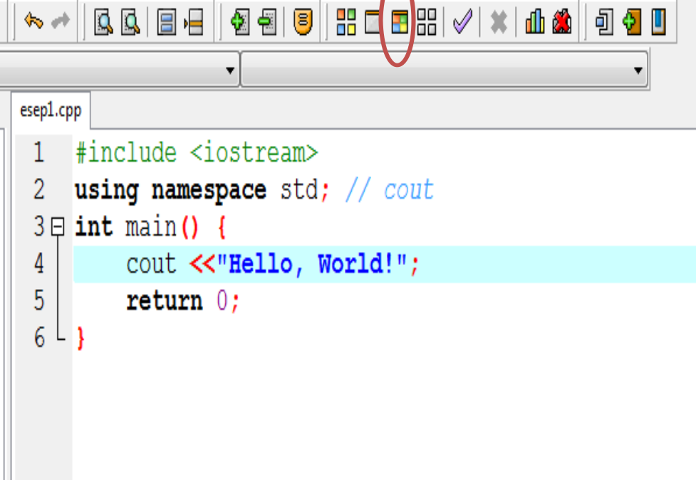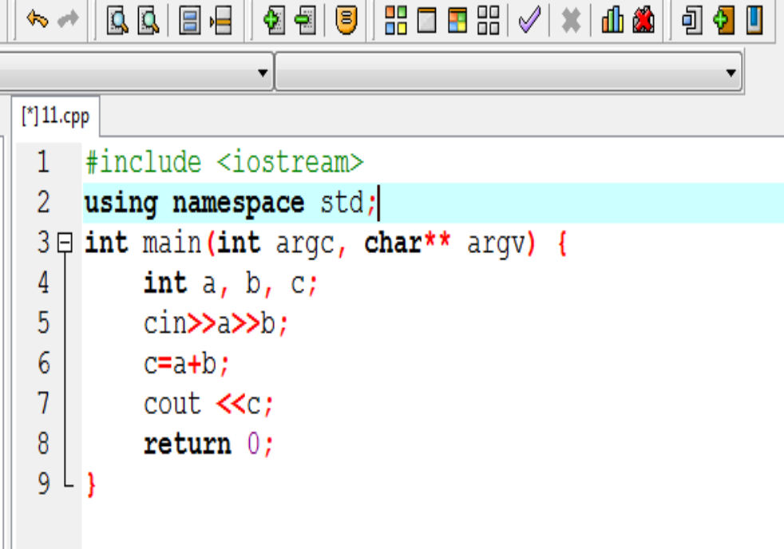  Сөйлемді жазу программасы Екі санның қосындысын табу программасы  Логикалық тапсырмалар блогы  «Орындай аласыңдар ма?» |  |  |  | Оқулық, интербелсен ді тақта, топқа бөлу қағазы  Бағалау парақшасы  Тапсырма қағаздары  Жаңа тақырып жазылған қағаз кесінділері  Слайд  тапсырма қағаздары  Bilimland.kz  Информатика  
  Деректер типі | Мағынасы
  int | Жадта алатын көлемін азайту арқылы деректер типін қысқартады
  short | Жадта алатын көлемін үлкейту арқылы деректер типін ұлғайтады.
  long | Деректердің бүтін типі
  unsigned | Оң мәндер мен диапазонын арттырады, мұндағы теріс мәндер дипазонын мұнда деректер типінде сақталмайды.
  float | Жылжымалы үтір деректер типі.
  Математикалық жазылу түрі | С++ тілінде жазылу түрі
  1-топ. у²-7х+26 | pow(у,2)-7*х+6
  2-топ. | fabs (у)+ sqrt(у)- (1/2)*у
  3-топ. х²+-2 | pow(х,2)+ fabs (у)-2* sqrt(у)
Сабақтың ортасы | Жаттықтыру және білімді есепке алу блогы  А деңгейі. (Білу және Түсіну)  Оқушылар тестілік бағдарламадан жаңа тақырыпқа байланысты тапсырмалар орындайды.  https://bilimland.kz/kk/courses/informatika-kk/7-cynyp/lesson/programmalau-tilinde-arifmetikalyq-sojlemderdi-zhazu-erezheleri  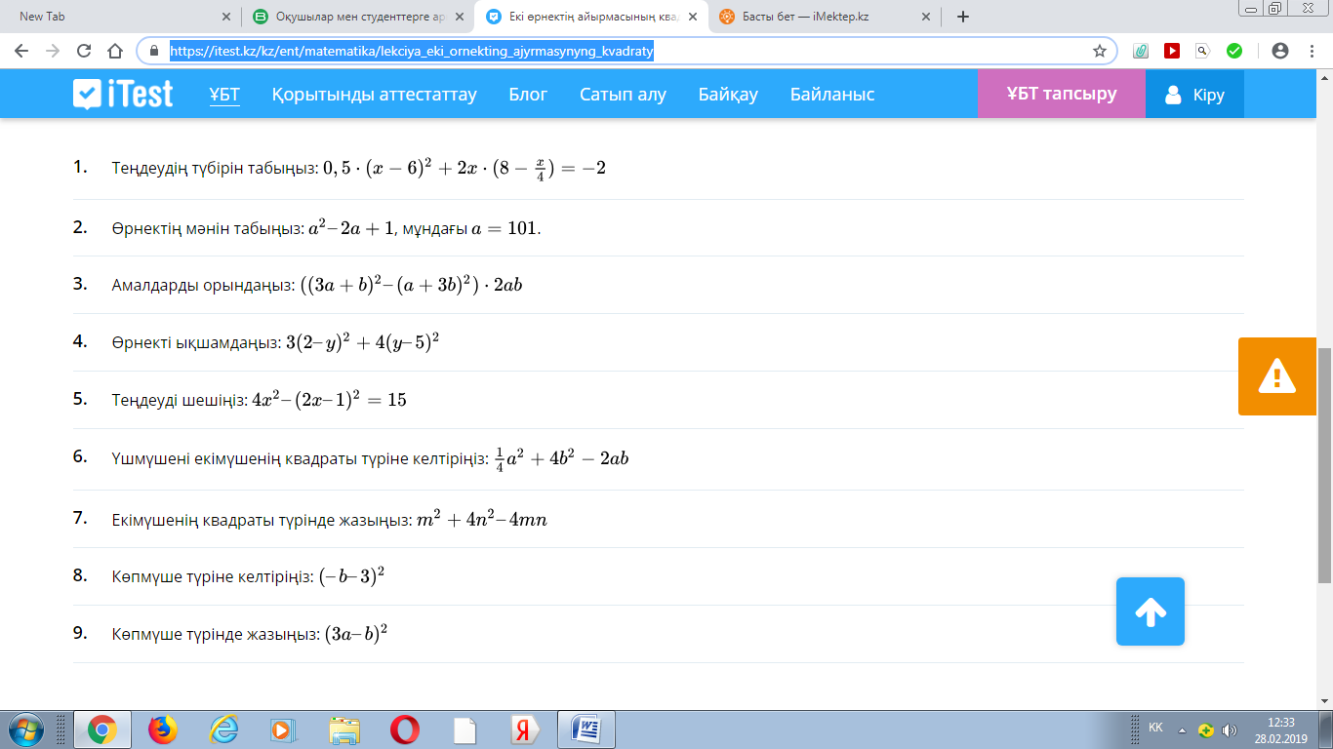  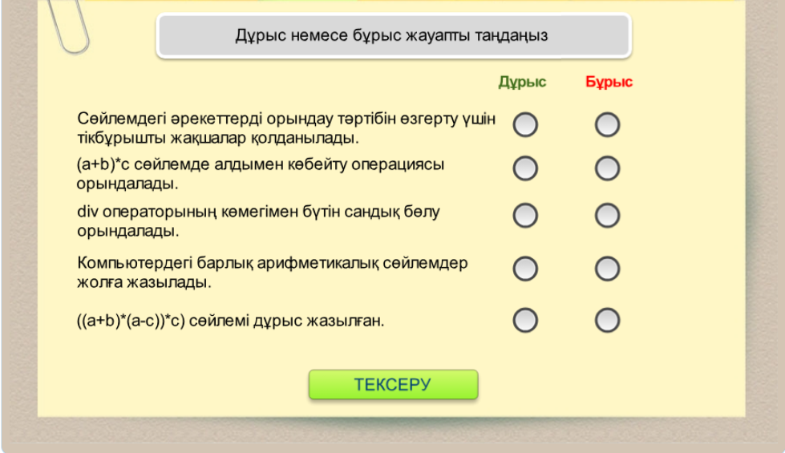  2-топ  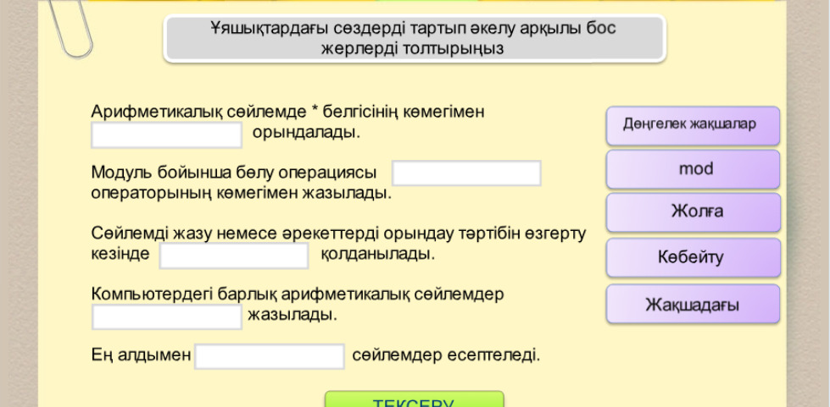  Дескриптор  - Әр дұрыс жауапқа – 1 ұпай  В деңгейі  Берілген есептерді С++ тіліне аударып жазыңдар  https://bilimland.kz/kk/courses/math-kz/algebra/tengdeuler-men-tengsizdikter/tengdeuler-zhui-eleri/lesson/eki-ai-nymalysy-bar-syzyqtyq-tengdeuler-zhui-eleri  1-топ 2-топ  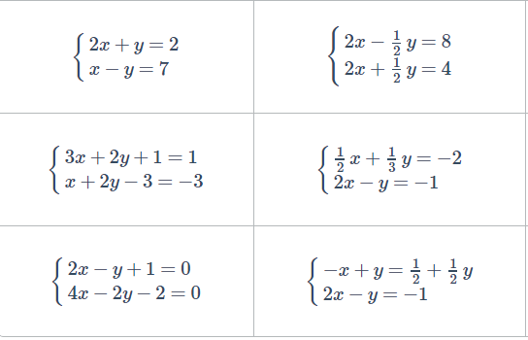  С деңгейі  https://bilimland.kz/kk/courses/informatika-kk/7-cynyp/lesson/programmalau-tilinde-arifmetikalyq-sojlemderdi-zhazu-erezheleri  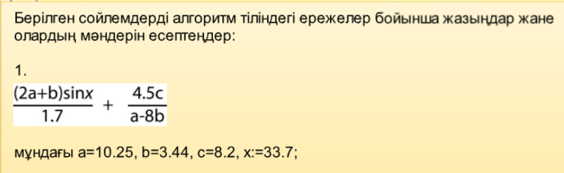  Дескриптор  - С++ тіліне дұрыс аударылса – 1 ұпай  - Есептің шешімі шықса – 1 ұпай  Интелектуальды трениг блогы  Топтық жұмыс.  Екі топ берілген есепке программа құрып, шешімін шығарады  https://itest.kz/kz/ent/matematika/lekciya_eki_ornekting_ajyrmasynyng_kvadraty  1- топ  2-топ  Дескриптор  - Программа құрылса – 1 ұпай  - Шешімі табылса – 1 ұпай  Күтілетін нәтиже  Программалау тілі бізге қажет па? Оны біз қай жерде пайдаланамыз?  Оқушылар берілген сұраққа бір ауыз сөзбен жауап беріп, бүгінгі тақырыпты бағалайды. |  |  |  | Bilimland.kz  Информатика  Bilimland.kz  Математика  Bilimland.kz  Информатика  Bilimland.kz  
Сабақтың соңы | Кері байланыс  - Барлығы түсінікті болды  - Түсінбей қалған сұрақтарым бар  - Сабақ ұнады  - Сабақ ұнамады  Сергіту сәті. «Австралия жаңбыры» |  |  | Интербелсенді тақта  слайд
Саралау – Сіз қандай тәсілмен көбірек қолдау көрсетпексіз? Сіз басқаларға қарағанда қабілетті оқушыларға қандай тапсырмалар бересіз? |  |  | Бағалау – Сіз оқушылардың материалды игеру деңгейін қалай тексеруді жоспарлап отырсыз? | Денсаулық және қауіпсіздік техникасын сақтау
Бұл сабақта оқушыларға жеке, деңгейлік тапсырма беріледі |  |  | Оқушылар топтық, жұптық, деңгейлік тапсырмаларды орындайды. Әр тапсырманың дұрыс жауабына ұпай беріліп отырылады. Сол жинаған ұпай сандары арқылы оқушылар, топ басшысының бақылауымен өз- өздерін бағалайды. | Оқушылар компьютер алдындағы қауіпсіздік ережесін үнемі сақтайды. Сабақта сергіту жаттығулары жасалынады.
Жалпы бағалау
Сабақта ең жақсы өткен екі нәрсе (оқыту мен оқуға қатысты)?
1:
2:
Сабақтың бұдан да жақсы өтуіне не оң ықпал етер еді (оқыту мен оқуға қатысты)?
1:
2:
Осы сабақтың барысында мен сынып туралы немесе жекелеген оқушылардың жетістіктері/ қиыншылықтары туралы нені анықтадым, келесі сабақтарда не нәрсеге назар аудару қажет?

